抢答器

## 学习目标

这节课程我们主要使用鳄鱼夹和锡纸，以及学习如何使用输入积木块读取引脚P0、P1和P2是否被触碰。通过编程使得micro:bit快速判断P1和P2哪一方先触发抢答器。

## 编程方式

方式一在线编程：首先将micro:bit通过USB连接电脑，电脑会弹出一个U盘，点击U盘里的网址：http://microbit.org/进入编程界面。添加亚博智能软件包https://github.com/lzty634158/yahboom_mbit，即可进行编程。

方式二离线编程：打开离线编程软件，进入编程界面，点击新建，添加亚博智能软件包https://github.com/lzty634158/yahboom_mbit，即可进行编程。

## 寻找积木

以下为本次编程所需积木块的位置。

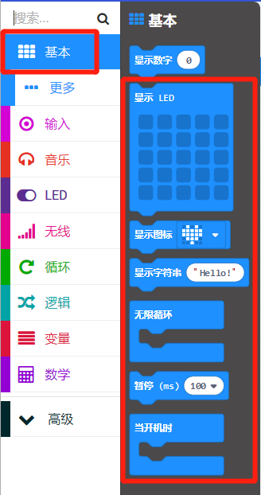 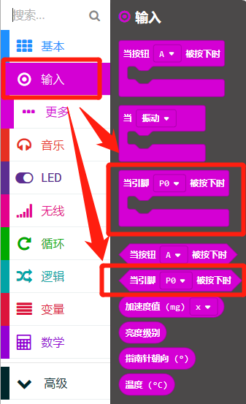 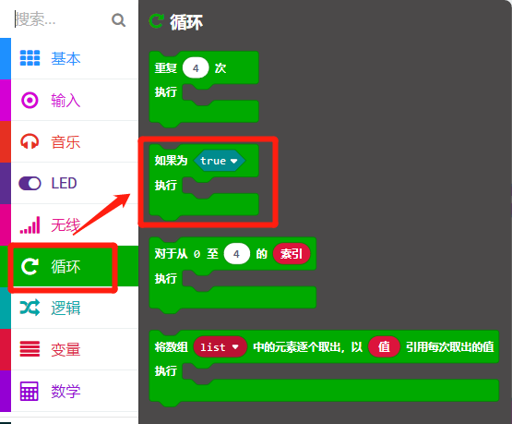 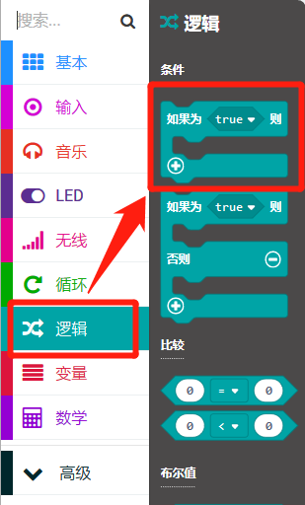 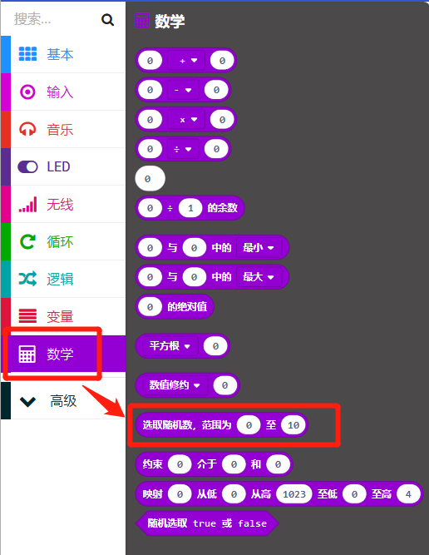

## 组合积木

汇总程序如下图所示：

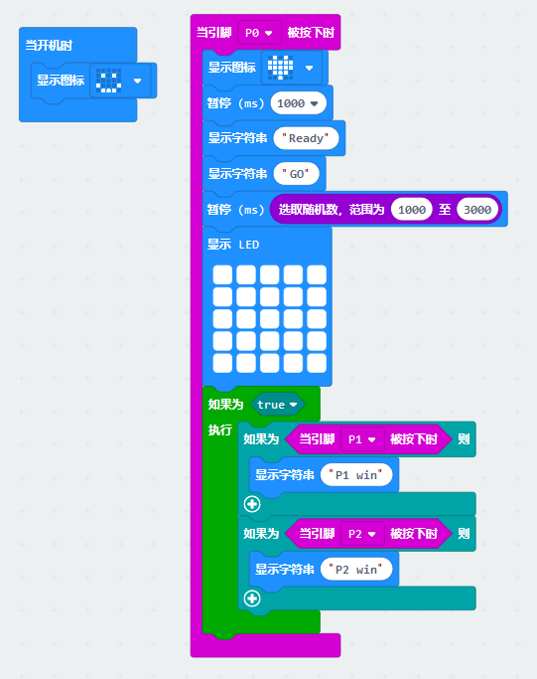

**注意事项：需要将卧式基础扩展板上的P0与FM、P1与LED、P2与PR接脚上的跳线帽去掉。**

## 实验现象

程序下载成功以后，micro:bit点阵会显示笑脸，同时触碰P0与GND时micro:bit点阵会显示爱心并开始准备抢答；经过1秒后，micro:bit会显示“Ready GO”的字样；显示完毕会在1至3秒的时间内micro:bit点阵满屏，此时两位玩家需要在手接触GND锡纸才能分别按下P1和P2锡纸进行抢答。如下图所示。 如果需要重新开始请按下micro:bit主板背后的复位键。